МУНИЦИПАЛЬНОЕ ДОШКОЛЬНОЕ ОБРАЗОВАТЕЛЬНОЕ УЧРЕЖДЕНИЕ
«Салемальский детский сад «Золотая рыбка».

"Спички детям
не игрушка"

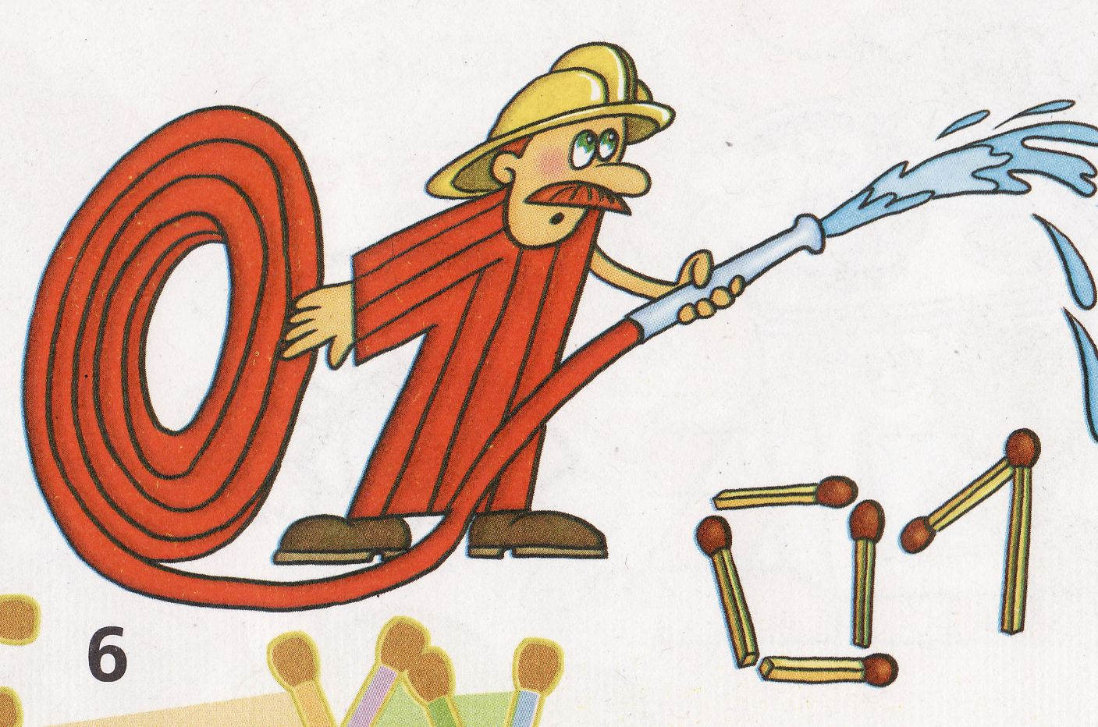

Конспект занятия по ОБЖ
средняя группа.

Воспитатель: Терлеева Л. В.
2011год
Цель: Дать понятие детям о том, какую опасность таят в себе спички. Познакомить со свойствами огня. Вызвать у детей желание быть всегда осторожными с огнём.
Материал: игрушка-мишка одет в форму пожарного, спички, конверт, картинки (чего нельзя делать и что можно делать), например, включать утюг, зажигать самостоятельно газовую плиту, картинки с изображением 01.
Ход занятия:
«Собрались все дети в круг,
Я твой друг и ты мой друг.
Крепко за руки возьмёмся
И друг другу улыбнёмся"
Я улыбнусь вам и вы улыбнитесь друг другу, чтобы у нас с вами весь день было хорошее настроение,
( наше правило – « Каждый день всегда, везде, на занятиях, в игре - смело, чётко говорим и тихонечко сидим» )
Воспитатель: Ребята прислушайтесь, вы что-нибудь слышите? Что- то пищит
-Что это? (спички). Как интересно! Они что-то говорят. Спички говорят, что они очень хотят поиграть с нами. Спички предлагают, чтобы мы их зажгли, а спички будут гореть. Всем будет тепло и весело.
Итак, я зажигаю спичку. Как здорово! Сама спичка деревянная, а головка у неё из серы. Посмотрите, как спичка быстро вспыхивает, как красиво горит деревянная палочка, огонь такой яркий.
- Ой, ребята посмотрите, огонь подкрадывается к моим пальцам. Хочет меня обжечь. Помогите мне. Что надо сделать?
Дети: (подуть, бросить на пол..)
Воспитатель: Спасите меня скорее, дуйте.
-Ой, спасибо вам ребята, я так испугалась! А вы? А если - бы я бросила горящую спичку на пол, что бы было? Да правильно, загорелся бы ковёр, мебель, занавески, одежда, мы с вами. Вот оказывается, какая большая беда от маленькой спички. Детям спички брать нельзя - это не игрушка!
-Ребята, а кто из вас когда-нибудь обжигался огнём? (ответы детей)
-Было больно?
-Ребята, а для чего нужны спички? (зажигать газовую плиту, свечу, костёр)
А чтобы сварить еду нужны спички?
Дети: Да.
А играть со спичками можно? (нельзя).
Ребята, посмотрите, слышите, к нам кажется, кто - то идет в гости? Воспитатель: Ой, ребята посмотрите к нам в гости пришел пожарный -Мишка, а в руках у него письмо. Давайте прочитаем, хотите узнать, что в нём написано.
На конверте написано: Детям от бездомной кошки. Послушай те, что она пишет.
«Здравствуйте, дети! Я лежу в больнице. Хочу рассказать вам, как я сюда попала. Гостила у меня моя подружка кошка Мурка, мы читали книжки, рисовали, лепили из пластилина, а потом стало скучно и мы решили придумать новую игру. И нашли спички и стали с ними играть. Сначала нам было весело, интересно Нам очень нравилось, как спичка чиркает по коробке, как вспыхивает огонь, а потом огонь подкрался к лапкам, мы побоялись обжечься и бросили спичку на пол. А потом мы ничего не помним, очнулись только в больнице. Сейчас нам очень плохо, у нас болят лапки и ушки. Нас лечат врачи. Ребята не верьте спичкам, они могут наделать много беды. Они хитрые, всегда просятся детям в руки. А еще мой домик сгорел.»
-Ребята, почему кошка со свой подружкой оказались в больнице? (ответы детей)
-А вы сейчас хотите поиграть со спичками?
-Ну и правильно, вы же умные детки, а умные дети придумывают себе умные игры. Дети, а вы помните потешку в которой сгорел Кошкин дом?
Дети: да.
Воспитатель: давайте мы расскажем потешку нашему пожарному Мишке и ручками покажем.
Физкультминутка:
Тили- тили- тили -бом,
Загорелся Кошкин дом.
Кошка выскочила,
Глаза выпучила.
Бежит курица с ведром
Поливает Кошкин дом.
Дидактическая игра: «Чего нельзя делать»
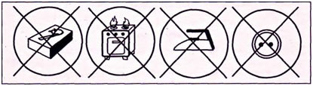
Ребята, посмотрите на доске весят картинки. Нужно подойти, найти картинку и зачеркнуть красным фломастером, из-за которой может произойти пожар, объяснить, чего нельзя делать и почему. Молодцы, ребята, хорошо справились.
А как же быть с домиком для Кошки? Поможем им? Садитесь за столы на свои места. Посмотрите, что лежит на столе?
Дети: треугольник, квадрат, два прямоугольника.
Воспитатель: Нужно из этих геометрических фигур собрать домик. Приступайте. Молодцы! Теперь у Кошки будет домик, посмотрите, какие у нас красивые получились домики. Пусть наша кошка со своей подругой Муркой выберут себе самый удобный домик.
Давайте ещё раз вспомним можно брать спички детям? А чего ещё нельзя делать? (ответы детей).
Воспитатель: ребята, а кто из вас знает номер пожарной части? (молодцы).
А теперь послушайте Мишкин и мой совет.
«Если дома во время пожара никого из взрослых не оказалось, надо быстро, не теряя ни минуты, вызвать бригаду пожарных. Для этого нужно набрать по телефону номер 01.»
Запомните этот номер. Может, запомнить этот номер вам поможет такое четверостишие.
Если вьется пламя,
Дым валит столбом,
«Ноль-Один» мы наберем,
И пожарных позовем!
Ребята, а наш пожарный Мишка в подарок вам принес открытки с изображением номера пожарной части, запомните его!

Литература
- интернет ресурсы
- авторская разработка

Самоанализ

